https://youtu.be/_zRFAFtyk8Q PLANEJAMENTO DE AULA REMOTA DE MATEMÁTICA – UNIDADE 2 – AULA 4
Escola/SME | Programa de Aulas Remotas VEM APRENDER |  | Ano: 1° ano | Data: 15 / 03 /2021 e 05/04/ 2021
Professor (a): | Luzia de Fátima Medeiros de Carvalho | Coordenação de Área: | Agnes e Annaly

Habilidade | Contar de maneira exata ou aproximada, utilizando diferentes estratégias, e apresentar o resultado por registros verbais ou simbólicos.
Objetivo (s) de aprendizagem | Reconhecer que o número é composto por adições de números menores que ele.
Atividade avaliativa | A ser personalizada pela professora. Segue sugestão no final

Objetos de conhecimento | Composição aditiva do número de total até 9. (NÚMEROS) | Tempo aula TV: 25’

Desenvolvimento da aula – Estratégias de Ensino |  | Organização
Ações do professor | Possíveis ações esperadas dos alunos | Do Tempo | Dos Recursos
INTRODUÇÃO  (Relembrando a contagem e ordem numérica)  Música: “ Os indiozinhos”, domínio popular.  Usar slide lendo a música, intercalando imagens e escrita com o símbolo que representa a quantidade contada.  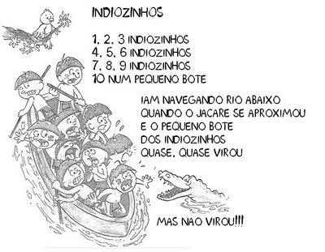Imagem 1 | Ao ouvir a leitura da música perceber que as quantidades mudam conforme o símbolo usado para representar.  Observar a ordem numérica para entendimento da sequência de números, inclusive na contagem.  Observar que os números que aparecem estão em ordem: 1,2,3,4,5,6,7,8,9... | 2 min | Imagens  Slide
DESENVOLVIMENTO DA AULA  A música acontece num lugar, que lugar é esse?  Tem outros animais que gostam de estar na água, e não é só no rio tem também os que moram na lagoa. Você lembra de ter ouvido falar ou sabe de um animal que vive na lagoa? (Aproveitar as expressões fora e dentro para estabelecer relações )  Hoje teremos um personagem para nos ajudar na contagem, essa estratégia nos ajudará a compreender melhor a ordem numérica e a quantidade que cada número representa, são critérios importantes para que possamos adicionar (juntar, acrescentar) duas ou mais quantidades, ou subtrair (retirar parte de uma quantidade estabelecida).  Para isso vamos utilizar uma cantiga popular, que muitos já conhecem. (A cantiga popular será apresentada no slide e lida)  O sapo não lava o pé (letra da música)  “O SAPO NÃO LAVA O PÉ. / SÃO LAVA PORQUE NÃO QUER.  ELE MORA LÁ NA LAGOA, / NÃO LAVA O PÉ  PORQUE NÃO QUER. / MAS QUE CHULÉ! ” (Cantiga popular)  (Na bancada colocar uma lagoa e 6 sapos para utilizar nas situações propostas a seguir)  - Aqui temos a lagoa, alguns sapos estão fora da lagoa. Vejamos quantos são ao total? (Contar)  Vamos usar essa quantidade que representa o número 6. Conte com a professora até seis, usando seus dedos.  O número seis, assim como qualquer número pode quantificar e representar a quantidade de qualquer coisa, como com os nossos dedos que contamos com a professora, os sapos aqui na bancada, a quantidade de um de nossos brinquedos, nossos amigos e tantas outras coisas.  Propor para eles contarem:  Quantas pessoas tem na casa deles?  Quantas cadeiras tem na mesa da casa deles?  Contar nos dedos quantos anos você tem? 5 ou 6...  Agora vamos resolver um DESAFIO envolvendo o número sete?  ENCONTRAR DIFERENTES POSSIBILIDADES DE FORMAR 7 JUNTANDO DIFERENTES QUANTIDADES.  Mas antes de resolver esse desafio, junto com a professora vamos brincar com o personagem da cantiga popular, que vai nos ajudar a pensar em quantidades na composição do número.  (Usando a lagoa e os sapos, realizar a atividade contando os sapos dentro da lagoa e os sapos fora da lagoa)  - Um pulou para dentro da lagoa para se refrescar? Agora temos um na lagoa e quantos fora da lagoa?  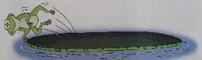  - Quantos sapos estão na lagoa? E fora da lagoa?  - Um sapo saltou fora. Quantos ficaram?  - Mais um sapo saltou fora. Quantos ficaram?  - E agora, quantos sapos ficaram na lagoa?  - Todos os sapos estão se refrescando na lagoa, então na lagoa temos um total de quantos sapos?  (Utilizar bonecos na bancada para quantificar, comparar e ordenar peças de acordo com o valor 7)  Retomar o desafio:  ENCONTRAR DIFERENTES POSSIBILIDADES DE FORMAR 7 JUNTANDO DIFERENTES QUANTIDADES.  Podemos fazer diferentes composições aditivas para o número 7. Vamos ver se conseguimos fazer a composição do 7 com três ou mais números adicionados?  Com bonecos uma legenda de cores e o valor de cada peça, construir as possibilidades de formar 7.  Com material de Cuisenaire construir as adições para formar um número.  (Com legenda de cores para identificar o valor)  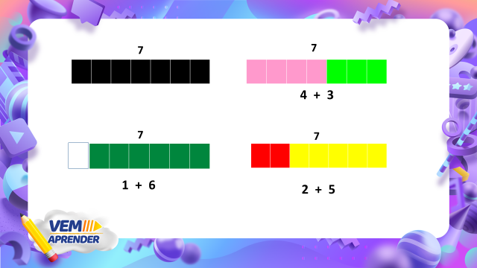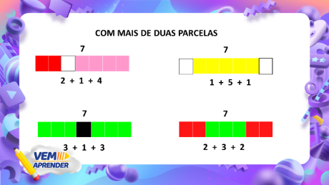 | Estabelecer a relação que tanto o rio, como a lagoa tem água e alguns animais vivem dentro, outros fora e outros passam momentos dentro e momentos fora.  Perceber qual o personagem da cantiga popular que será a referência para a atividade. Também perceber que vários personagens semelhantes ajudam a organizar a contagem e obter o resultado correto para cada questão. Assim os que pulam para dentro da lagoa ou que pulam para fora da lagoa.  Observar a manipulação das quantidades percebendo a relação entre o número seu registro em algarismos indo-arábicos.  Utilizar desenhos no caderno ou folha, materiais manipuláveis como: tampinhas, brinquedos ou qualquer outro material de contagem para fazer junto com a professora as relações ao adicionar ou subtrair elementos do conjunto. (Nesta situação são personagens na lagoa)  - Seis  Perceber a relação de quantidade e sua representação e junto com a professora contar seis dedos em sua mão.  Poderá contar seis brinquedos, tampinhas ou seis coisas qualquer que tenha próximo.  Cada um conta de acordo com a sua realidade.  Perceber quantos estão fora e quantos estão dentro da lagoa de acordo com os questionamentos.  - Um  - Dois  - Três  - Quatro  - Cinco  - Seis  Com a situação dos sapos na lagoa colocar na tabela:  6  1 + 5 = 6  2 + 4 = 6  3 + 3 = 6  4 + 2 = 6  5 + 1 = 6  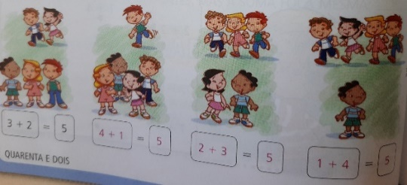  Perceber que a quantidade 7 pode ser formado por combinações diferentes.  Leganda de cores;  1 – Branco  2 – Vermelho  3 – Verde-claro  4 – Rosa  5 – Amarelo  6 – Verde-escuro  7 – Preto  Observar as cores e as adições com as possibilidades para formar o valor 7. | 4 min  7 min  5 min  4 min | Slide  6 figuras de sapos e lagoa  Tabelas e números  7 bonecos  Slides
ATIVIDADE DE SISTEMATIZAÇÃO/VALIDAÇÃO DAS APRENDIZAGENS  Aprendemos hoje...  - Com a música “os indiozinhos” relembramos a contagem e ordem numérica  - Com a cantiga popular, o grupo de sapos e com os bonequinhos na bancada, vimos que um número, representa uma quantidade e pode ser composto por diversas adições.  - Com o desafio e com as peças coloridas realizamos muitas adições que resultam no mesmo número.  E você sempre atento ajudando em todos nos momentos. |  | 3 min
TAREFA/ATIVIDADES DE CASA:
- OBSERVE A FIGURA, CONTE AS FRUTAS E RESPONDA AS PERGUNTAS:
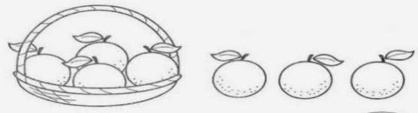
QUANTAS FRUTAS ESTÃO DENTRO DA CESTA?

QUANTAS FRUTAS ESTÃO FORA DA CESTA?

QUANTAS FRUTAS TEM AO TODO?
CONCLUSÃO DA AULA:
Com todas as atividades que fizemos hoje durante nossa aula conseguimos atingir o objetivo desta aula:
Reconhecer que o número é composto por adições de números menores que ele.
Conto com você em todas as aulas sempre disposto e animado.

Propostas | Sugestões para o professor na escola
Atividade Avaliativa | Atividades que correspondem quantidades com quantidades ou quantidades ao número que a representa, são ideias para avaliar.
Para aprofundamentos sobre a temática da aula | PROFESSOR: neste início estamos utilizando os números de 1 a 9, no contexto, para fazer relações de contagem. Posteriormente vamos trabalhar o traçado correto dos números individualmente. É importante atividades que reforcem a contagem e a relação com o símbolo numérico que representa cada quantidade. Aqueles que conseguem representar o número deve ser incentivado a continuar, mas aquele que ainda não domina vai ter oportunidades para conseguir dominar o traçado com compreensão da relação correta de símbolo e quantidade.  No livro didático Ápis de Luiz Roberto Dante as atividades das páginas 115 e 116 estão relacionadas a números e a quantidade que o representa e adições.  No “Meu bloquinho” do livro didático página 211 tem barrinhas coloridas que podem auxiliam as atividades da página 63 e podem facilitar atividades propostas em sala para realizar no caderno.

REFERÊNCIA BIBLIOGRÁFICA | https://www.slideshare.net/Terramaria/indiozinhos-copy, acesso 01/03/2021  Fonte da imagem 1: https://www.slideshare.net/SimoneHelenDrumond/dez-indiozinhos-2, acesso 01/03/2021  CENTURIÓN, Marília Ramos; Porta aberta: matemática, 1° ano /Marília Ramos Centurión, Júlia La Scala Teixeira, Arnaldo Bento Rodrigues. 1.ed. São Paulo: FTD, 2014.  SMOLE, Kátia Cristina Stocco, Saber matemática: 1° ano/Kátia Cristina Stocco Smole, Maria Ignez de Souza Vieira Diniz, Vladimir Marim. 1.ed. São Paulo: FTD, 2013.  DANTE, Luiz Roberto; Ápis matemática, 1° ano: ensino fundamental, anos iniciais / Luis Roberto Dante. – 3. Ed. – São Paulo: Ática, 2017.

